Технические требования к постерам формата 2700×3700 мм

Внимание! Приведённые технические требования носят ознакомительный характер.
Актуальные технические требования запрашивайте у менеджеров

Скроллер
- Материал – бумага 150 г/кв. м;
- Печать - двусторонняя, цветность 4+2;
- Печать в 2 фрагмента (см. схему);
- Ламинирование 30 микронным покрытием
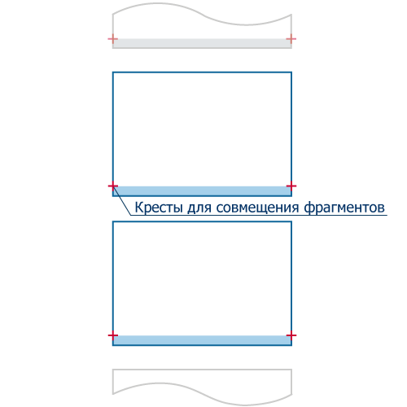

Ситиборд
- Материал – бумага backlit с ламинированной обратной стороной Paperflex 165 г/кв. м;
- Печать – цифровая, цветность 4+0;
- Печать одним фрагментом;
- Размер постера: 3.89х2.88 м;
- Запечатываемое поле постера: 3.79х2.78 м;
- Видимое поле постера: 3.7х2.7 м;

Технические требования к файлам для цифровой широкоформатной печати
- В печать принимаются файлы следующих форматов: PSD (слои склеить, шрифты растрировать), TIFF, EPS, Ai (для EPS и Ai шрифты необходимо перевести в кривые); Файлы в Corel Draw не принимаются!
- Цветовая модель - CMYK, черный цвет композитный: (C-60; М-50; Y-40; К-100)
- Разрешение и масштаб - для растровых изображений (в том числе, интегрированных в векторный файл): М 1:1; разрешение 72 dpi. Векторные изображения желательно делать в М 1:10 с сохранением необходимых пропорций
- Необходимо располагать значимые элементы изображения с отступом от правого края макета не менее 20 см., от верхнего края – не менее 10 см.
- Желательно прилагать preview версию макета (уменьшенная копия в формате JPG)
- Носители информации: СD, DVD

Схема размещения информации
